«Учууталгар махталыҥ – кини аатын үйэтитии» аахсыйа Сунтаарга ыытылынна

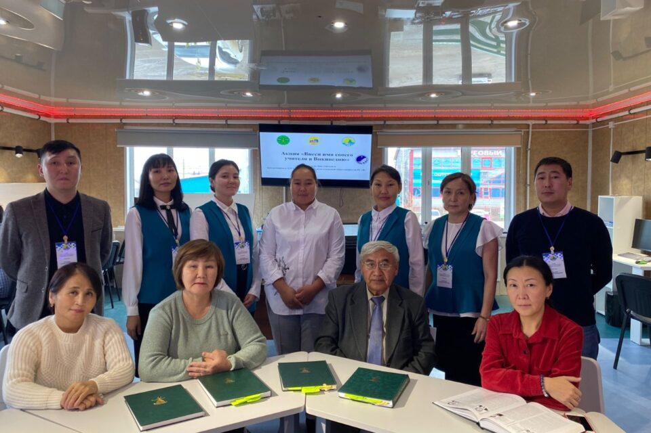

Учуутал күнүгэр анаан, Өрөспүүбүлүкэтээҕи учууталлар уонна педагогическай общественность XIV сийиэһин көрсө Н. М. Родионова аатынан Сунтаардааҕы оҕо дьоҕурун сайыннарар киин (дир. А.В. Антонова), Сунтаардааҕы муниципальнай архыып (сэб. А. Е. Яковлев) уонна улуустааҕы үөрэҕирии түмэлин (сэб. А.Г. Иванова) тэрийиилэринэн алтынньы 4 — 7 күннэригэр Сунтаар нэһилиэгэр «Учууталгар махталыҥ – кини аатын үйэтитии» аахсыйа ыытылынна.

Тэрээһин сүрүн сыала Сунтаар улууһуттан төрүттээх, араас сылларга үөрэҕирии эйгэтигэр үлэлээбит, эдэр көлүөнэ сайдыытыгар сыраларын биэрбит учууталлар ааттарын «Сахалыы Бикипиэдьийэ» интэриниэт-энциклопедияҕа киллэрэн үйэтитии.

Тэрээһин маҥнайгы кыттыылаахтарынан XIV өрөспүүбүлүкэтээҕи учууталлар уонна педагогическай уопсастыбаннас сийиэһин дэлэгээттэрэ үөрэммит учууталларын, бииргэ үлэлээбит кэллиэгэлэрин ааттарын Саха бикипиэдьийэҕэ киллэрэн аахсыйа маҥнайгы кыттааччыларынан буоллулар.

Сунтаар нэһилиэгин олохтоохторо алтынньы 4-7 күннэригэр бэйэлэрин күндүтүк саныыр учууталларын туһунан суруйуулары, кылгас иһитиннэриини, хаартысканы аахсыйа тэриллэр сиригэр аҕалан биэрбиттэрин Сунтаардааҕы оҕо дьоҕурун сайыннарар киин волонтерскай этэрээтэ Сахалыы Бикипиэдьийэ сиэрин, ыстатыйаларга cүрүн ирдэбиллэрин тутуһан туран учуутал аатын, хаартыскатын, олоҕун олуктарын, наҕараадаларын уонна ааттарын, аатын үйэтитиитин, быһаарыылары, сигэлэри киллэрдилэр. Волонтердар улуус уонна олохтоох дьаһалталар дьиэлэригэр, үөрэҕирии түмэлигэр, Айти-кииҥҥэ, Сунтаардааҕы Оҕо дьоҕурун сайыннарар Кииҥҥэ үлэлээтилэр. Барыта холбоон 40-тан тахса Сунтаар олохтооҕо бу акцияҕа кэлэн кытынна.

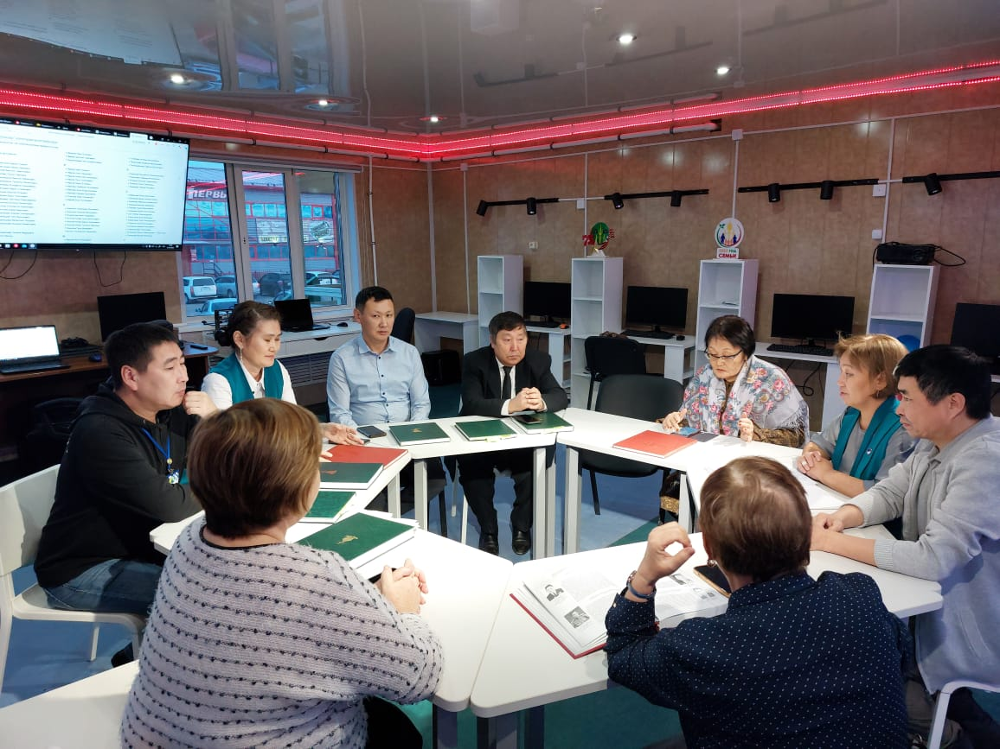

Волонтерскай этэрээт үлэтигэр сүрүн матырыйаал быһыытынан Саха өрөспүүбүлүкэтин педагогическай эциклопедията, Сунтаар улууһун педагогическай энциклопедията, И.Т. Назаров «Сунтаар улууһугар үөрэҕирии сайдыыта», Н.Н Спиридонов » Кыайыыны, олоҕу уһансыбыттара» кинигэлэр буоллулар.

Хас биирдии волонтер-педагог сатабыла, билиитэ акция ситиһиилээх буоларыгар олук буолла – волонтерскай этэрээт салайааччыта педагог-организатор Потапова Н.В. үлэни сатабыллаахтык тэрийиитэ, программист Иванов Р.Р. техническэй ирдэбиллэри тутуһан матырыйааллары интэриниэт ситимҥэ угуута, саха тылын үөрэхтээхтэрэ Яковлева А.П., Ананьева Ю.М. нууччалыы тиэкистэри сахалыы тылга киллэриилэрэ, эдэр үлэһиттэр Насырова Н.Р., Зоммер В.С., Федоров С.С. литератураны кытта сатабыллаах үлэлэрэ, этэрээт үөскүүр проблемалары оперативнайдык быһаарыылара, дьону кытта сатабыллаах үлэни тэрийиилэрэ, өрөспүүбүлүкэтээҕи кыраайы үөрэтээччилэр уонна историктар түмсүүлэрин кыттыылаахтара улуус архыыбын сэбиэдиссэйэ, кыраайы үөрэтээччи уонна чинчийээччи Яковлев А.Е., историк үөрэхтээхтэр Антонова А.В., Иванова А.Г. историческай информацияны кытта үлэлиир үөрүйэхтэрэ көмө буоллулар.

Улахан көмөнү, сүбэ-ама биэрэн, ыйан кэрдэн Сахалыы Бикипиэдьийэ олохтооччута уонна дьаһабыла Николай Павлов-Халан оҥордо. Кини сыанабыла волонтерскай этэрээти үөрдэр, наадалаах үлэ саҕаламмытын туоһулаан үлэбит тэтимин күүһүртэ. Бу барыта холбоон уопсай ситиһиигэ тириэртэ.

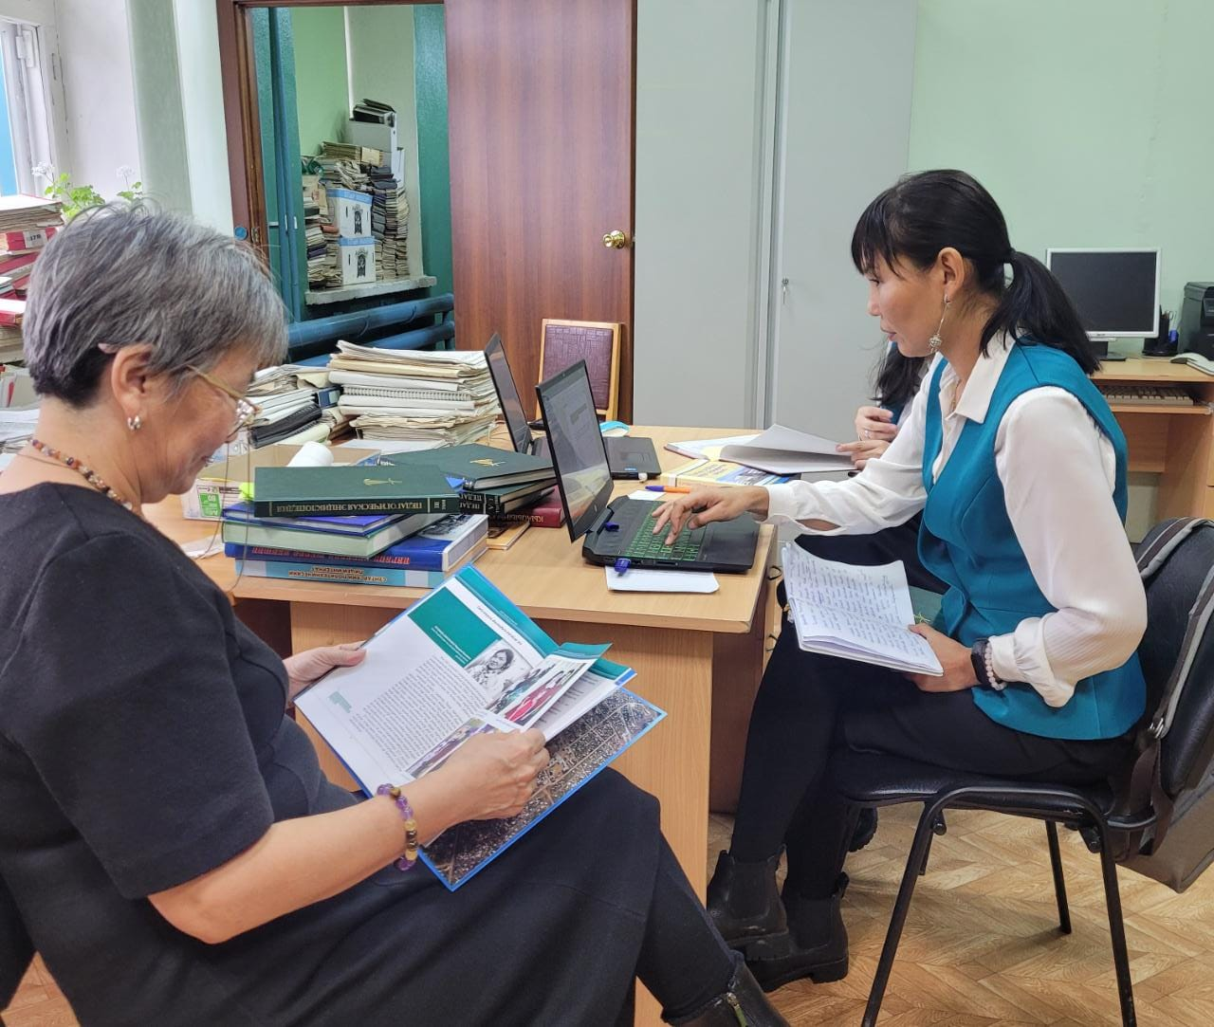

Аахсыйа үлэтин түмүгүнэн Сунтаар улууһугар араас кэмнэргэ үлэлии сылдьыбыт 102 учуутал аата Сахалыы Бикипиэдьийэҕэ киирэн саҥа электроннай народнай энциклопедияҕа ааттара үйэтитилиннэ. Өссе интэриниэт ситимигэр киирэргэ бэлэмнэммит 30-тан тахса матырыйаал уочаратын күүтэр.

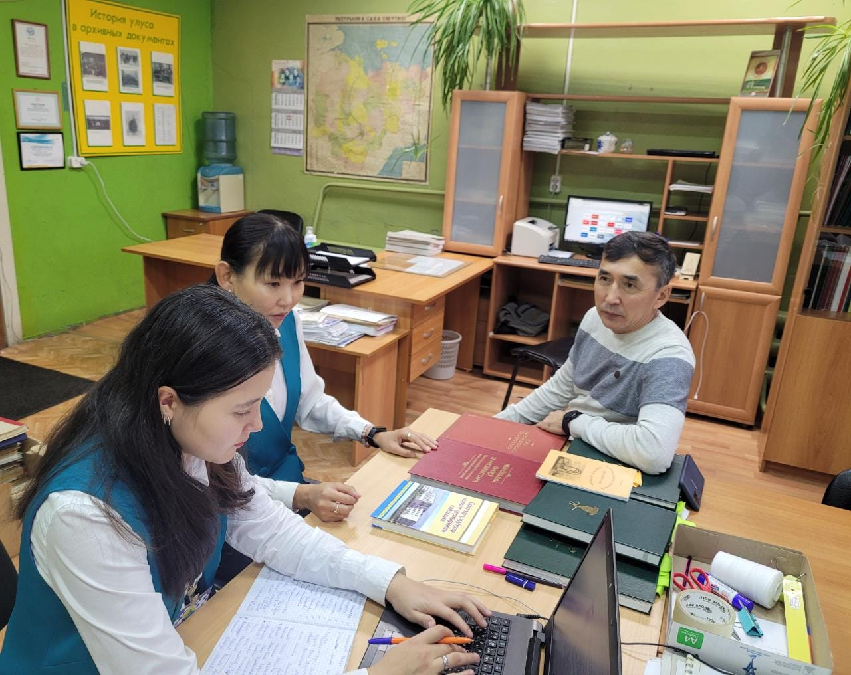

Аахсыйа үлэтин отчуоттуур тэрээһиҥҥэ улуус дьаһалтатыттан Егорова Н.М., үөрэх управлениетыттан Попова Е.И., Попова М.И, улуус учууталларын профсоюзнай кэмитиэтин салайааччыта Новиков А.С. кыттыыны ыллылар. Волонтерскай этэрээт оҥорбут үлэтин кэпсээтэ, Сахалыы Бикипиэдьийэҕэ киирбит учууталлар туһунан ыстатыйалары көрдүлэр, үлэ хаамыытын ырытыы буолла, үлэ түмүгэ сэҥээриини ылла. Түмүктүүр тэрээһин кыттыылаахтара бу үлэ Учуутал күнүн бэлиэтиир тэрээһиннэр былааннарыгар киирэн сыл аайы ыытыллыахтааҕын ыйдылар. Ол курдук, үөрэхтээһин үлэһиттэрин профсоюһун бэрэссэдээтэлэ Анатолий Новиков нэһилиэктэринэн “Көһө сылдьар Акция Кубога» олохтонон үлэ тиһиктээхтик барыан, МКУ МОУО мэтэдииһэ Попова М.И. үөрэтэр сэминээр тэрийэн оскуолаларынан ыытыахха сөбүн, Сунтаар улууһун дьаһалтатын специалиһа Н.М. Егорова Сахалыы Бикипиэдьийэҕэ киирбит дьоҥҥо анал бэлиэ олохтоноро буоллар диэн бэйэлэрин санааларын эттилэр.

Интэриниэт ситимигэр сахалыы тыллаах контены кэҥэтэн, Учуутал идэтин үрдүктүк тутан, норуот Учууталга махталын туоһулуур саҥа матырыйаал Сахалыы Бикипиэдьийэ киэлитигэр олохтоохтук киирдэ.